САНКТ-ПЕТЕРБУРГСКИЙ НАЦИОНАЛЬНЫЙ ИССЛЕДОВАТЕЛЬСКИЙ УНИВЕРСИТЕТ ИТМО

Дисциплина: Фронт-энд разработка

Отчет

Домашняя работа #1

Выполнил:

Денисов Илья

Группа J3211

Проверил:
Добряков Д. И.

Санкт-Петербург
2026 г.

Задача
В рамках домашней работы требовалось закрепить базовые навыки работы с CSS Flexbox, CSS Grid и основами Git. Для этого необходимо было пройти три обучающие игры: Flexbox Froggy, CSS Grid Garden и Learn Git Branching.
По условию задания нужно было пройти:
- полностью игру Flexbox Froggy;
- полностью игру CSS Grid Garden;
- в Learn Git Branching выполнить первые 4 урока, а также все уроки по удалённым репозиториям.
Цель работы — на практике освоить способы построения макета с помощью Flexbox и Grid, а также изучить основные команды и принципы работы с Git и удалёнными репозиториями.

Ход работы
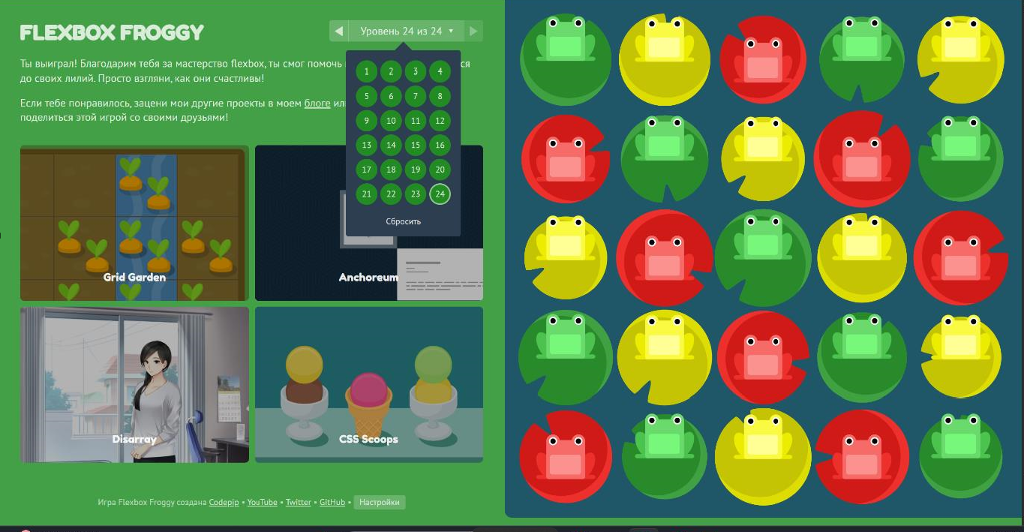
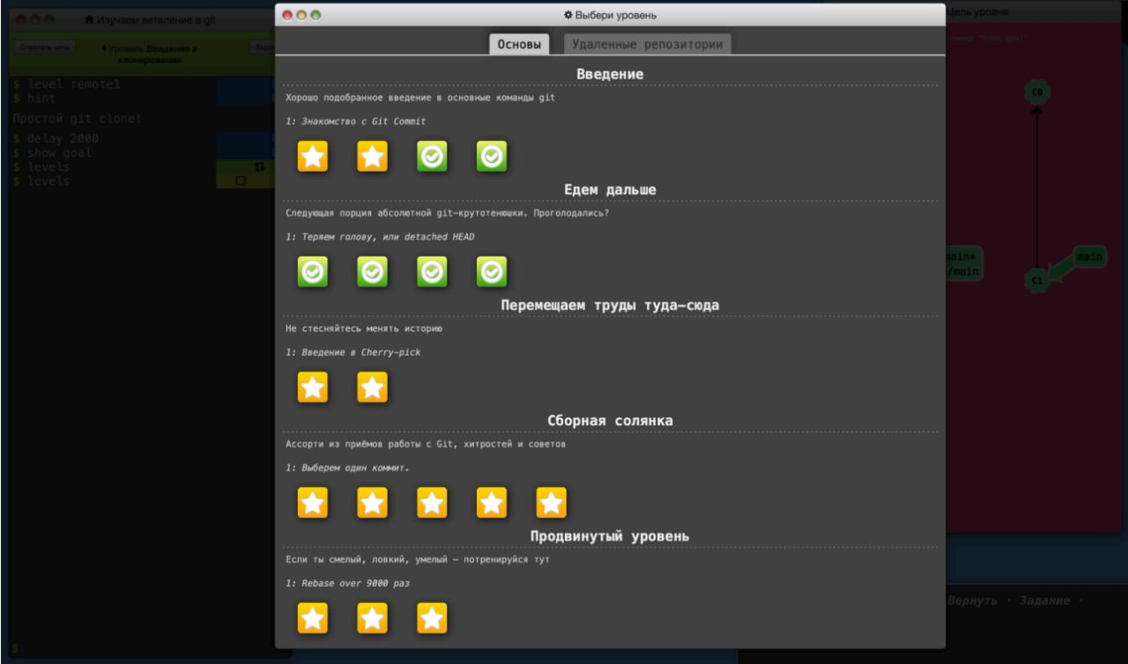
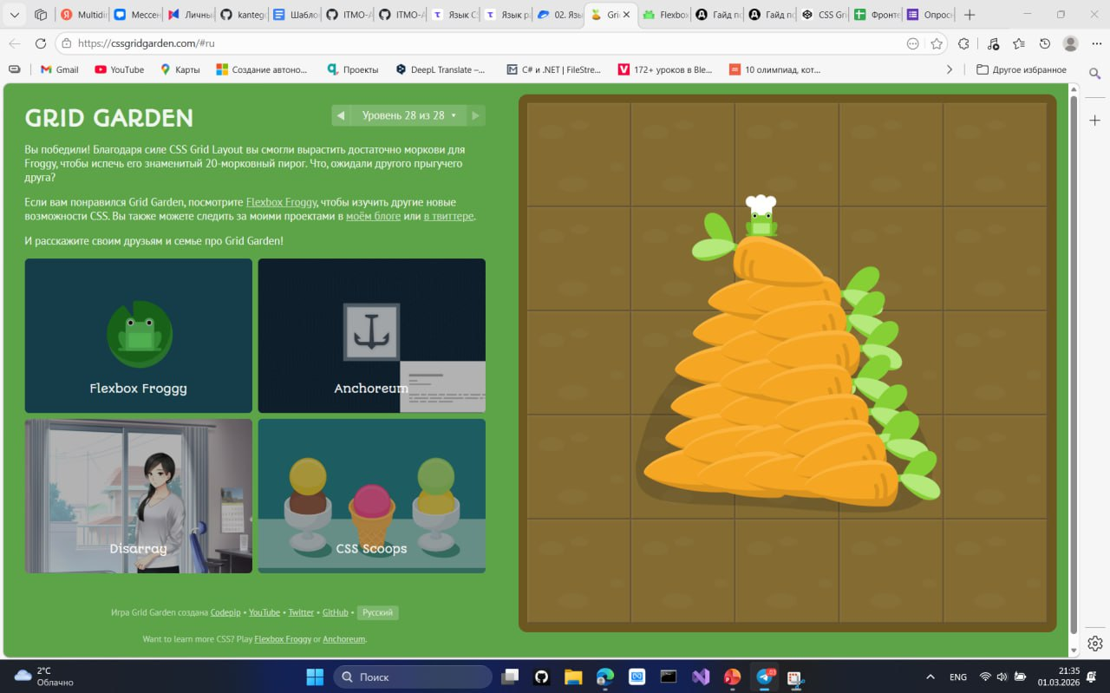

Вывод
В результате выполнения домашней работы были закреплены практические навыки работы с современными инструментами веб-разработки и системой контроля версий.
Было изучено:
- как выравнивать и распределять элементы с помощью CSS Flexbox;
- как строить сложные двумерные макеты с помощью CSS Grid;
- как выполнять базовые операции в Git, включая работу с ветками и удалёнными репозиториями.
Практический формат в виде интерактивных игр позволил лучше понять материал и быстрее освоить основные команды и свойства. Полученные знания могут быть использованы при дальнейшей разработке веб-интерфейсов и при работе над проектами с использованием Git.

